Pregled neizvršenih osnova pravnih i fizičkih osoba koje obavljaju registriranu djelatnost, promatrano po županijama i po djelatnostima - stanje 31. 3. 2021.
Zbog neizvršenih osnova za plaćanje, 31. ožujka 2021. godine, evidentirana su 15.463 poslovna subjekta, s 4,78 milijardi kuna duga. U odnosu na stanje 31. ožujka 2020. g., riječ je o smanjenju broja poslovnih subjekata za 2.169 (12,3%) i smanjenju prijavljenih neizvršenih osnova za plaćanje u iznosu od 0,8 milijardi kuna (13,6%).
I dalje su najzaduženiji poslovni subjekti sa sjedištem na području županije Grad Zagreb, na koje se odnosi 40,2% prijavljenih neizvršenih osnova za plaćanje, što je iznos od 1,9 milijardi kuna. To je očekivano, jer je sjedište najvećeg broja poslovnih subjekata u toj županiji. Njihov je dug u odnosu na stanje 31. ožujka 2020. g., manji za 414,5 milijuna kuna. Prema iznosu duga slijede poslovni subjekti Zagrebačke županije s udjelom od 10,4% (0,5 milijardi kn), Splitsko-dalmatinske s udjelom od 9,1% (0,4 milijarde kn) te Primorsko-goranske županije s udjelom od 8,4% (0,4 milijarde kn). Na poslovne subjekte sa sjedištem u četiri navedene županije, odnosi se 68,1% svih neizvršenih osnova za plaćanje u Hrvatskoj. Preostalih 31,9% iznosa duga disperzirano je na 17 županija, s udjelima od 0,6% u Ličko-senjskoj do 3,8% u Istarskoj i Vukovarsko-srijemskoj županiji.
Grafikon 1. Udjel neizvršenih osnova poslovnih subjekata po županijama – stanje 31. 3. 2021.  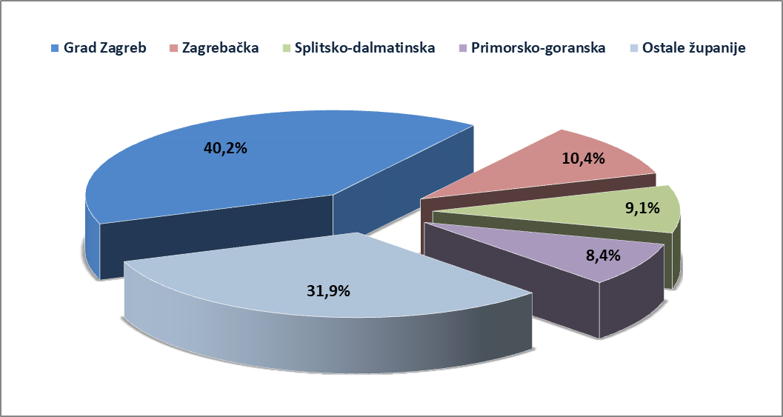 | Analiza dospjelih neizvršenih osnova za plaćanje prema prosječnom iznosu duga, pokazala je da su najzaduženiji poslovni subjekti Zagrebačke županije (535,8 tisuća kn) te Grada Zagreba (503,8 tisuća kn).  Prosječan iznos neizvršenih osnova za plaćanje na razini Hrvatske iznosi 309,1 tisuću kuna, što je za 1,5% manje nego 31. ožujka 2020. g., kada je prosječan dug iznosio 313,8 tisuća kuna. Najmanji je prosječni iznos duga u Krapinsko-zagorskoj (119,3 tisuće kn), Istarskoj (133,6 tisuća kn) i Sisačko-moslavačkoj županiji (133,9 tisuća kn).
Izvor: Fina
Prema stanju krajem ožujka 2021. godine, prosječan je dug porastao u jedanaest županija, najmanje u Vukovarsko-srijemskoj (0,1%), a najviše u Zagrebačkoj (30,0%), Osječko-baranjskoj (47,7%) i Primorsko-goranskoj županiji (52,7%).
Grafikon 2. Prosječan iznos duga poslovnih subjekata po županijama – stanje 31. 3. 2021.
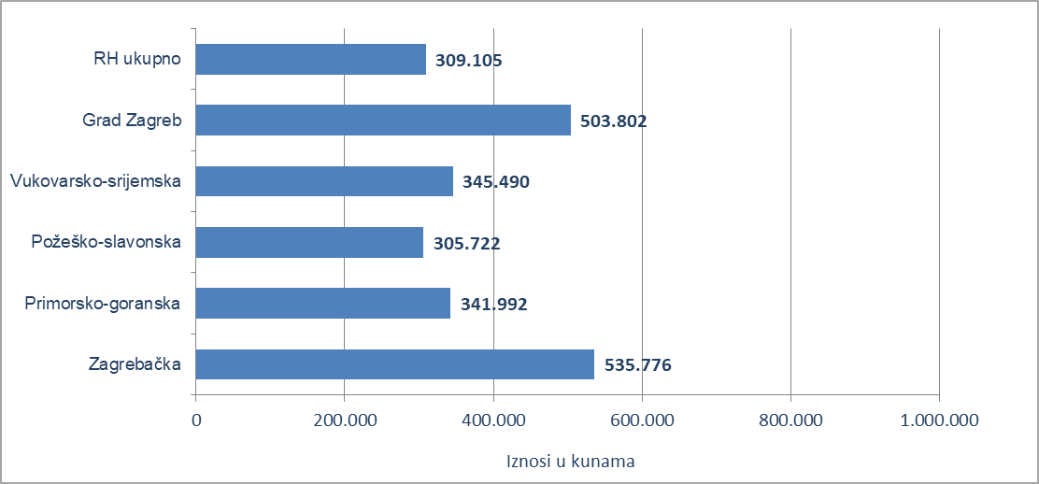
Izvor: Fina
Prosječan iznos duga smanjen je na području Krapinsko-zagorske (57,0%), Istarske (35,9%), Virovitičko-podravske (31,0%), Brodsko-posavske (26,5%), Varaždinske (19,1%) i Ličko-senjske županije (14,4%), Grada Zagreba (13,2%) te Zadarske (10,7%), Međimurske (9,4%) i Splitsko-dalmatinske županije (4,8%).
Promatrano po djelatnostima, na zaduženost cjelokupnoga gospodarstva Hrvatske najviše utječu poslovni subjekti iz područja trgovine na veliko i na malo (G), na koje se 31. ožujka 2021. godine odnosilo 1,2 milijarde kuna ili 24,6% ukupnog iznosa dospjelih neizvršenih osnova za plaćanje. Po visini duga slijede poslovni subjekti iz područja građevinarstva (F) s 0,8 milijardi kuna duga i udjelom od 16,1%. Prerađivačka industrija (C) je na trećem mjestu s 0,6 milijardi kuna neizvršenih osnova i udjelom od 11,7%, a djelatnosti pružanja smještaja te pripreme i usluživanja hrane (I) na četvrtom s 0,5 milijardi kuna i udjelom u ukupnom iznosu blokade od 11,4%.
Za usporedbu, 31. ožujka 2020. godine, na poslovne subjekte iz područja trgovine na veliko i na malo odnosilo se 1,3 milijarde kuna (udio 23,4%), građevinarstva 1,0 milijarda kuna (udio 18,6%), djelatnosti pružanja smještaja te pripreme i usluživanja hrane 0,6 milijardi kuna (udio 11,0%) i prerađivačke industrije, također 0,6 milijardi kuna (udio 10,0%).
Grafikon 3. Udjel neizvršenih osnova poslovnih subjekata po djelatnostima na dan 31. 3. 2021.
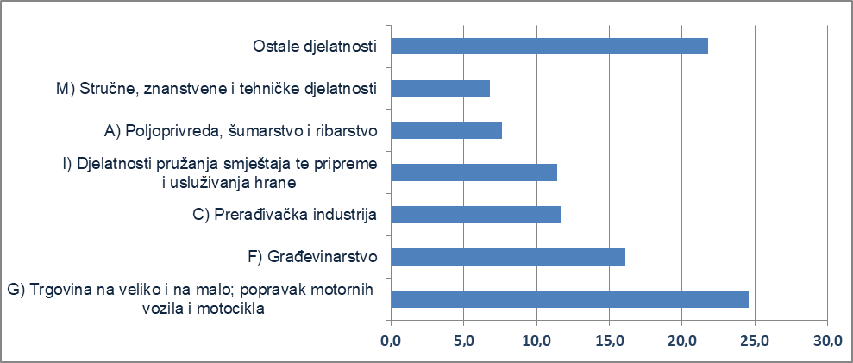
Izvor: Fina
Prema stanju od 31. ožujka 2021. godine, zbog neizvršenih osnova za plaćanje, najviše je poslovnih subjekata u području djelatnosti pružanja smještaja te pripreme i usluživanja hrane (2.965), u djelatnosti trgovine (2.915), građevinarstvu (1.940) i prerađivačkoj industriji (1.477). Prema stanju 31. ožujka 2020. godine, najviše poslovnih subjekata bilo je u istim područjima djelatnosti, u djelatnosti pružanja smještaja te pripreme i usluživanja hrane (3.543), u trgovini (3.494), građevinarstvu (2.159) i prerađivačkoj industriji (1.763).
______________________________________________________________________________________
info.BIZ servis pruža uvid u informacije o uspješnosti poslovanja i financijskom položaju svih poslovnih subjekata te o poslovnoj okolini u kojoj oni djeluju. Najveća je i najažurnija baza poslovnih informacija za više od 790.000 poslovnih subjekata iz više od 30 izvora. // više
Servis e-Blokade ovlaštenom korisniku podataka, ovršeniku i ovrhovoditelju te njihovom punomoćniku, omogućuje uvid u podatke odnosno sliku osnove za plaćanje, sve u skladu sa Pravilniku o načinu i postupku provedbe ovrhe na novčanim sredstvima i Zakonu o provedbi ovrhe na novčanim sredstvima. // više
FINA InfoBlokade - informacija o tome je li poslovni subjekt u blokadi ili ne, dostupna je korištenjem usluge FINA InfoBlokade slanjem SMS poruku na broj 818058. // više

